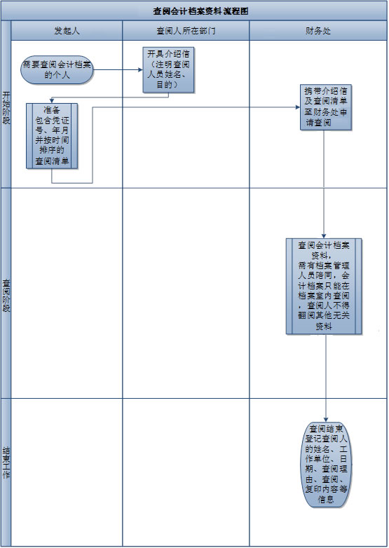
- 办理时限：介绍信、查阅清单等资料齐全，当日即可办理档案查阅业务。（周四及月末下午除外）
- 业务负责人：财务处会计信息管理科 李老师
- 办公地址：医学校区8号学生公寓215室
- 联系方式：8912142

